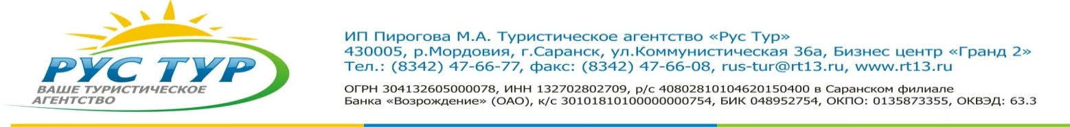
Предварительный расчет экскурсионного обслуживания в Ульяновске «Город на Венце».
В программе указано местное время (Москва+1 час).
10:00-10:45 – Приезд в Ульяновск. Экскурсия в «Музей истории гражданской авиации». Потрясающий музей под открытым небом с уникальными экземплярами авиатехники. Большинство из них долетело до Ульяновска своим ходом. По общему количеству экспонатов является крупнейшим в стране авиационным музеем.
11:00-14:00 — встреча группы с экскурсоводом. Автобусно-пешеходная обзорная экскурсии с осмотром архитектурных памятников, скверов, парков и площадей города: Площадь 30- летия Победы, мемориальная часть которой представляет собой два яруса: на верхнем установлена 47-метровая стела обелиск, на нижнем ярусе - стена с именами погибших во время войны солдат и Вечный огонь; бульвар Новый Венец, с осмотром панорамы р. Волги, Императорского и Президентского мостов; памятник букве Ё; памятник основателю Симбирска-Ульяновска Богдану Хитрово; Ленинский мемориал, построенный к 100 летию В.И.Ленина; сквер Н.М. Карамзина; пешеходная улица Ленина -Симбирский квартал, где сохранились усадебные деревянные застройки города конца XIX – начала XX веков. Окончание работы экскурсовод.
14:00-14:30 — обед.
14:30-14:45 — трансфер в Речной порт.
15:00-16:00 — прогулка на теплоходе по Волге. *В целях безопасности речная прогулка будет отменена при штормовом предупреждении. Либо интерактивная экскурсия по музею пожарной охраны «Ты записался в добровольцы?»
16:00 - отправление в Саранск.
Тур | Продолжит. | Гостиница | Стоимость
 |  |  | 10+1 | 15+1 | 20+2 | 33+2 | 43+3
Ульяновск:  В стоимость входит: экскурсионное обслуживание по программе, музей пожарной охраны, обед,транспортное обслуживание туда и обратно, подача документов в ГАИ) | 1д | - | От 2500 |  | От 1800 | От 1500
В стоимость входит: экскурсионное обслуживание по программе, речная прогулка на теплоходе, обед, транспортное обслуживание туда и обратно, подача документов в ГАИ) | 1д | – | От 2700 |  | От 2100 | От 1700

Здесь представлен наиболее популярный маршрут, но по Вашему желанию, мы разработаем любой предложенный Вами и/или предложим другой экскурсионную программу.
По поводу дополнительной информации, перерасчета группы на нужное количество человек, свяжитесь с нами: (8342) 47-66-77 или rus-tur@rt13.ru.

